SINODALIDAD Y CEBs : CAMINO DE LA IGLESIA

“LA SINODALIDAD ES LA ORGANIZACIÓN NATURAL DE LA IGLESIA”
Papa Francisco

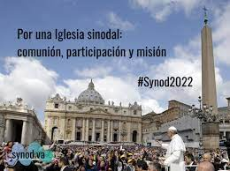

CONTENIDO
Introducción: El sínodo de 2023 sobre la sinodalidad
1ª parte: La sinodalidad en la historia de la Iglesia
- La sinodalidad fue la práctica de Jesús
- La sinodalidad fue la práctica de los primeros cristianos
- La ruptura de la sinodalidad con el emperador Constantino
- El Concilio Vaticano 2° nos regresa a lo esencial de la sinodalidad
- El papa Francisco opta por la sinodalidad
- Las CEBs tenemos más de 60 años de sinodalidad
Conclusión: Un chiste…
2ª parte: La sinodalidad en la historia de las CEBs
I. Introducción
II. Reflexiones preliminares
- Novedades al nivel local
- Novedades al nivel diocesano
- Novedades al nivel nacional
- Novedades al nivel continental
- Novedades al nivel del Vaticano en Roma
Conclusión: ¡No hay marcha atrás!
Anexo: La Sinodalidad es social y religiosa
Reflexiones finales: Rupturas y novedades en América Latina.

Pedro Pierre, septiembre de 2021.

INTRODUCCIÓN: El Sínodo de 2023 sobre la Sinodalidad.

DATOS SOBRE EL SÍNODO
- Fue convocado por el papa Francisco para reunirse con él en Roma en 2023.
- Secretaria: una mujer nombrada por Francisco.
- Lema: “Por una Iglesia sinodal: Comunión, participación y misión.”
- Preparación: Octubre de 2021 a abril de 2022.
“La sinodalidad es un camino principal en la vida de la Iglesia" – “El futuro de la Iglesia es sinodal”: Papa Francisco.

Vamos a ver en una primera parte la historia de la Sinodalidad en nuestra Iglesia católica, como se fue perdiendo en una Iglesia de cristiandad, clerical, patriarcal, piramidal y pedocriminal… hasta que el Concilio Vaticano 2° en los años 1969 le pusiera un pare. Allí comenzó un regreso a la persona de Jesús, a su mensaje y a su misión, el Reino de Dios.
En una segunda parte nos detendremos en las Comunidades Eclesiales de Base (CEBs) que inauguraron desde los cristianos pobres de América Latina un regreso a los orígenes de la Iglesia y del Movimiento de Jesús por el Reino, inspirándose en las intuiciones del Concilia Vaticano 2° y en sus vivencias como Iglesia de los Pobres, más conforme a las opciones de Jesús de Nazaret. Con la CEBs regresamos a la sinodalidad en la Iglesia, que el papa Francisco que apoya decididamente con su reforma eclesial.

1ª parte : LA SINODALIDAD EN LA VIDA DE LA IGLESIA

A. LA SINODALIDAD FUE LA PRÁCTICA DE JESÚS
- Jesús era laico.
- Conformó primero una Comunidad de varones y mujeres que lo acompañaban constantemente.
- El poder no es la meta: “Entre Uds. no será así. El más grande es el servidor de todos” (Lucas 22,27).
- “No pueden servir a Dios y al dinero” - “Con ese maldito dinero háganse amigos” (Lucas 16,9).
- Opción por los últimos, los atropellados, las víctimas del sistema religioso y social (1 Corintios 1,26).
- El Reino es de los pobres y de los que tienen el espíritu de los pobres (Mateo 5,3 y Lucas 6,21).

B. LA SINODADLIDAD FUE LA PRÁCTICA DE LOS PRIMEROS CRISTIANOS
- La elección de Mathías, para sustituir a Judas: a dados.
- Hechos: ‘Tenían una sola alma y un solo corazón’ (2,42).
- Hechos: ‘No había entre ellos ningún necesitado’ (4,34).
- Pablo: ‘Dios ha elegido a los que no son nadie para reducir a la nada lo que es’ (1 Corintios 1,27).
- Eran la Iglesia de las casas, que presidía la o el dueño de casa.
- La variedad y la independencia de las Iglesias: Magdalena, Santiago, Pedro, Pablo, Juan, Bartolomeo…
- La Asamblea de Jerusalén: “Nosotros y el Espíritu santo…” (Hechos 15,28).
- Las Comunidades de Pablo: Coordinadores y Ministerios.

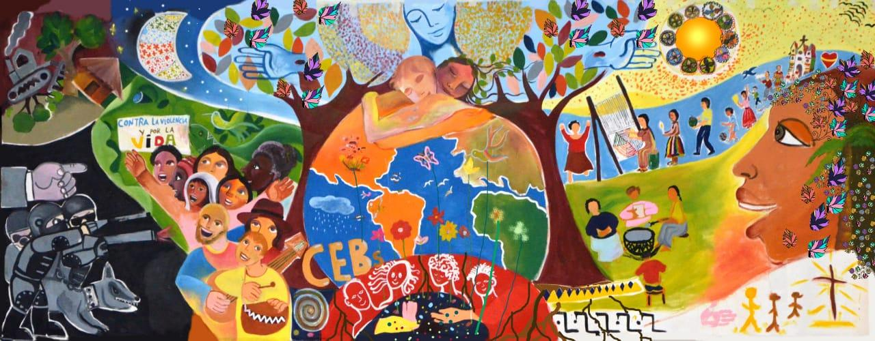
CEBs latinoamericanas, Pablo Sanaguano

C. LA RUPTURA DE LA SINODALIDAD CON EL EMPERADOR CONSTANTINO
- El imperio se apropia la jerarquía cristiana
- El emperador Constantino, no bautizado, convoca el Concilio de Nicea
- Constantino exilió a los obispos que protestaban.
- Constantino preside el Concilio y aloja a los obispos.
- En el Credo de Nicea aparece el ‘Dios todopoderoso’ y desaparece el ministerio profético de Jesús.
- Aparece el clero que se separa del resto de los bautizados y regresa al sacerdocio del AT: el ‘santo sacrificio’ de la misa.
- Los templos paganos de Roma y de todas partes son las nuevas catedrales y la jerarquía se apropia de los títulos, las vestimentas y los privilegios de los sacerdotes paganos
- Después de la desaparición del imperio romano en el siglo 7°, los obispos son las autoridades civiles de los países europeos y nombran reyes y príncipes.
- El Vaticano organiza con las cruzadas la guerra contra los musulmanes que controlan todo el Medio Oriente.
- Las Iglesias ortodoxos se separan del poder absoluto del papa de Roma, por el año 1,000.
- Concilio de Trento, siglo 15-16: Los protestantes son excomulgados por criticar la devoción mariana, el comercio de las indulgencias y el olvido de la Biblia.
- Concilio Vaticano 1° (1869) define al papa como “infalible”.
- No a la Revolución francesa (1789), No a los Derechos Humanos, No a la democracia, No a la ciencia, No al marxismo, No a la contracepción (1968, Pablo 6°)… ¡Increíble!

D. EL CONCILIO VATICANO 2° NOS REGRESA A LO ESENCIAL DE LA SINODALIDAD

- Las orientaciones del Concilio (1962-1965)
- Volver a lo esencial: Jesús y el Reino, el Evangelio y la opción por los pobres, y las primeras Comunidades cristianas.
- El mensaje principal es: La Iglesia es primero servidora y pobre.
- Las alegrías y los sufrimientos de los hombres son las alegrías y los sufrimientos de la Iglesia.
- Las vida y práctica de las primeras Comunidades cristianas son el criterio de la organización eclesial.
- ‘La Iglesia es y debe ser la Iglesia de los pobres’ (Juan 23, 1961).
- La Iglesia es ‘Pueblo de Dios’: el bautismo nos hace a todos iguales.
- El sacerdocio es primero sobre el sacerdocio ministerial.
- Los laicos deben participar de las decisiones y ser los protagonistas de la evangelización.
- El ‘Pacto de la Catacumbas’ (Roma, 1965) de unos 40 obispos latinoamericanos: “Vivir pobremente al servicio de los pobres”.
- Pablo 6° en su carta “El Anuncio del Evangelio” (1975): “El Reino es lo único absoluto” (8) – ‘La Iglesia debe anunciar la liberación de millones de pobres” (30).

- Las orientaciones de los obispos latinoamericanos en Medellín, Colombia, 1968
- Objetivo: Aplicar el Concilio a la realidad latinoamericana.
- Los pobres son ‘empobrecidos’ por un sistema que hace a los ricos más ricos a costa de los pobres más pobres’.
- El sistema capitalista es una “estructura de pecado”, una forma de “pecado social”, incompatible con el Evangelio de Jesús.
- Hay que emprender una evangelización desde la realidad.
- Hay que tener una “solidaridad preferencial con los pobres”.
- Las CEBs son el “primer y fundamental núcleo eclesial” (15,10).
Orientaciones confirmadas en Puebla (1979), Santo Domingo (1992) y Aparecida (2007).

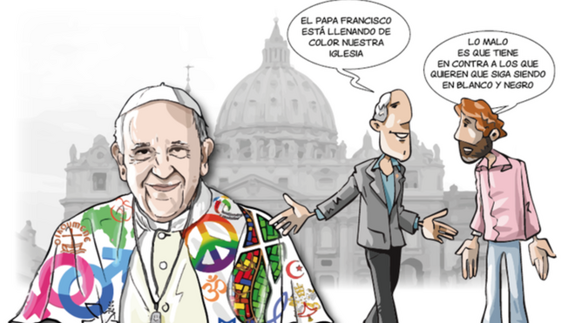

E. EL PAPA FRANCISCO OPTA POR LA SINODALIDAD

- Primer discurso después de su elección
- “¡Buenas noches!
- Soy primero el obispo de Roma.
- Quiero una Iglesia pobre al servicio de los pobres.
- Recen por mí y bendíganme.”
- El Sínodo sobre la Amazonía
- Poner en marcha una Iglesia sinodal.
- La sinodalidad arranca de nuestra triple misión bautismal: Profetas, sacerdotes y reyes-pastores.
- En una Iglesia sinodal todos caminamos a la par porque todos somos iguales e igualmente responsables.
- Dar prioridad a los laicos y a los pueblos nativos.
- Ser una Iglesia inculturada con rostro amazónico.
- Defender y promover a los pobres y a la naturaleza.
- Dar prioridad a las mujeres y a los ministerios indígenas.
- Constituir una ‘Conferencia Eclesial Amazónica’ con los 9 países amazónicos.
- Carta papal “Querida Amazonía”
- Confirma las orientaciones del Sínodo.
- Expresa los 4 sueños papales:
- Un sueño social a favor de la plurinacionalidad,
- Un sueño cultural a favor de la dimensión comunitaria,
- Un sueño ecológico a favor del cuidado del medio ambiente y
- Un sueño eclesial a favor de una Iglesia inculturada.
- Carta papal “Todos somos hermanos y hermanas”
- Todos somos iguales, interdependientes y mutualmente responsables los unos de los otros y de la naturaleza.
- La meta es la fraternidad universal.
- Los caminos son 4: 1. La fraternidad sin frontera. 2. La amistad social. 3. El amor social. 4. La espiritualidad del ‘Buen samaritano”
- La Asamblea Eclesial de América Latina y El Caribe
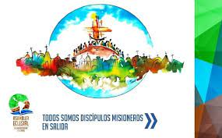
- Convocada por el papa Francisco y animada por el CELAM (Consejo Episcopal Latinoamericano) con sede en Bogotá, Colombia.
- Fecha y Lugar: Noviembre de 2021 en México.
- Lema: Discípulos (de Jesús) y misioneros (del Reino) en salida (fuera de la Iglesia).
- Reunión no ‘episcopal’, sino ‘eclesial’ de todo el pueblo de Dios.
- Participación de todos los bautizados en la preparación y la realización con voz y voto.
- Primera experiencia sinodal al nivel de América Latina y el Caribe.

El término sinodalidad indica "el modus vivendi et operandi específico de la Iglesia del Pueblo de Dios que manifiesta y concretamente se da cuenta de que es una comunión en el que se camina juntos, se reúne en la asamblea y todos sus miembros participan activamente en su misión evangelizadora" (Comisión Teológica Internacional, 2018).

D. LAS CEBs TENEMOS MÁS DE 60 AÑOS DE SINODALIDAD

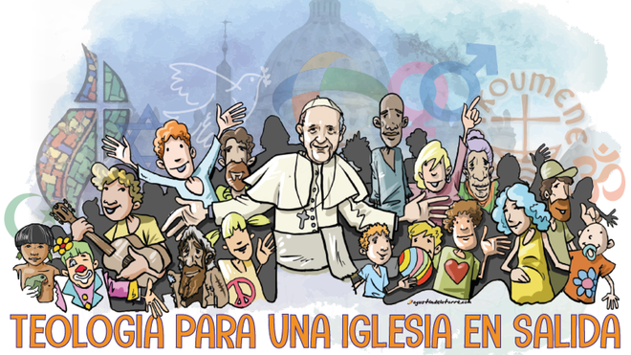

1ª parte: BREVE HISTORIA
- Las CEBs comenzaron por los años 1955 en Brasil con monseñor Antonio Fragoso.
- Fueron ‘bautizadas’ por el Concilio Vaticano 2° en Roma, 1962-65: “Por una Iglesia pobres y servidora”.
- Fueron la opción de los obispos latinoamericanos, ‘padres’ en el Concilio, que firmaron en el Pacto de las Catacumbas en 1965.
- Fueron ‘confirmadas’ en la Conferencia Episcopal Latinoamericanas de Medellín, Colombia 1968, con “el primer y fundamental núcleo eclesial” y ratificadas en las demás Conferencias (Puebla en México 1979, Santo Domingo en República Dominicana 1992, Aparecida en Brasil 2007).
- Se desarrollaron en todos los países latinoamericanos
- En Ecuador, 1ª reunión nacional en 1979, en Riobamba con monseñor Leonidas Proaño.
- En Brasil, 1ª reunión continental en 1980, en Río de Janeiro. En 1984: Cuenca, Ecuador, 2ª reunión continental y en 2020, Guayaquil: 11ª reunión continental.
- En México, 2004, Articulación regional y continental de la CEBs: Secretaría, Equipo amplio de asesores, Biblioteca, Escuela virtual…
- En Ecuador en 2020, Guayaquil: 11ª Encuentro continental de la CEBs y 1ª Encuentro continental de las CEBs Juveniles.
Las CEBs seguimos vivas y esperanzadas como Iglesia de los pobres a pesar de las persecuciones de los papas Juan Pablo 2° y Benedicto 16… cuyo modelo tradicionalista de Iglesia colapsó.

2ª parte: CARACTERÍSTICAS SINODALES en las CEBs
- Nuestra espiritualidad se enraíza en la personalidad de Jesús, su misión por el Reino y el testimonio de las primeras Comunidades cristianas.
- Todas y todos somos iguales porque todos somos bautizados e igualmente profetas, sacerdotes y reyes-pastores.
- Venimos de los sectores pobres de la ciudad y del campo.
- Conversamos entre todos para entender nuestra realidad eclesial y social, para iluminarla con la Palabra de Dios y de la Iglesia y para transformarla con miras al Reino.
- Nos reconocemos como la Iglesia de los pobres soñada por el papa Juan 23 y retomada por el papa Francisco, encarnada en las CEBs como “primer y fundamental núcleo eclesial”.
- Vivimos la inculturación de “la fe, la Iglesia, el Evangelio, los dogmas y la liturgia y la interculturalidad” (Santo Domingo, 1992) con las demás religiones y cosmovisiones.
- Hacemos la opción por las causas de los pobres, la pobreza digna y la lucha contra la miseria (Pueblo, 1979).
- Somos solidarios entre vecinos y organizaciones populares, sociales y políticas para mejorar nuestra vida y cambiar les estructuras injustas.
- Hemos memoria de nuestros miles de mártires seglares -los más numerosos-, religiosas y sacerdotes -un centenar de cada cual- y una docena de obispos. ¡No es poca cosa!

CONCLUSION: Un chiste…
Claro, las oposiciones no faltan ni faltaran como también las inseguridades y los errores… Pero eso es el camino de la Iglesia y… ‘camina’.
El chiste…
“Amigo sacerdote, ¿no entiendes lo que es la sinodalidad?
Te lo explico: “¡Es todo lo que no te gusta en la Iglesia!”.

2ª parte : LA SINODALIDAD EN LA HISTORIA DE LAS CEBs
Los caminos hacia la sinodalidad desde las CEBs.

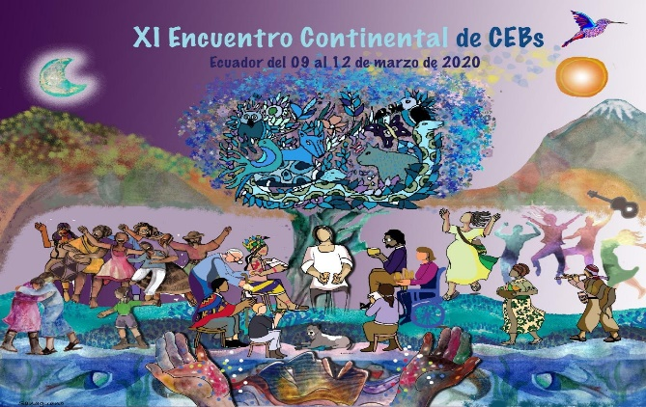
Comunidades Eclesiales de Base

CONTENIDO
Introducción
I. Reflexiones preliminares
II. Pistas de sinodalidad desde las CEBs
- Novedades al nivel local
- Novedades al nivel diocesano
- Novedades al nivel nacional
- Novedades al nivel continental
- Novedades al nivel del Vaticano en Roma
Conclusión: ¡No hay marcha atrás!

INTRODUCCIÓN
En las CEBs, desde 60 años, la sinodalidad no es una novedad, es su realidad. Las y los que participamos en ellas lo sabemos y lo soñamos para la Iglesia local y universal.
Las novedades sinodales en las CEBs deben ser trasladadas a las parroquias, a las diócesis, a la Conferencia episcopal, al Consejo Episcopal Latino Americano (CELAM) y al Vaticano.

I. REFLEXIONES PRELIMINARES
- "El cristianismo vive un tiempo de metamorfosis, y no sabe dónde aparecerá la mariposa", José María Vigil.
Esto significa que la transformación eclesial está en marcha… pero este ‘parto’ es todo un proceso que ha comenzado y no termina con nosotros.
- Francisco: "¡Si Jesucristo no nos pone en crisis, quizás hayamos aguado su mensaje!" Religión Digital. 22.08.2021.
Esto significa que tenemos que volver a la vida, las palabras, las actitudes y las actividades de Jesús y de las primeras Comunidades cristianas.
- “Asumir la cultura del diálogo como camino; la colaboración común como conducta; el conocimiento recíproco como método y criterio” (FT 285. Francisco en ‘Todos somos hermanos y hermanas’).
Esto significa que tenemos muchos que aprender… de las y los seglares principalmente, de Jesús y los primeros cristianos, de las experiencias de las CEBs y grupos afines (Equipos Docentes, Grupos de Acción Católica como JOC, ACO, ACE…) que conformamos la Iglesia de los Pobres… y sobre todo del Espíritu santo que no deja de trabajar en y fuera de las Iglesias.
- “No temas, pequeño rebaño, porque al Padre de ustedes le agradó darles el Reino. Vendan lo que tienen y repártanlo en limosnas. Háganse junto a Dios bolsas que no se rompen de viejas y reservas que no se acaban; allí no llega el ladrón, y no hay polilla que destroce, porque donde está tu tesoro, allí estará también tu corazón” (Lucas 12,32-34).
¡Que cada cual haga su comentario, saque sus conclusiones y tome su compromiso con tranquilidad y tenacidad!

II. PISTAS DE SINODALIDAD
He aquí unas pistas para confirmarnos en la sinodalidad y compartir nuestras experiencias en marcha como Iglesia de los Pobres.

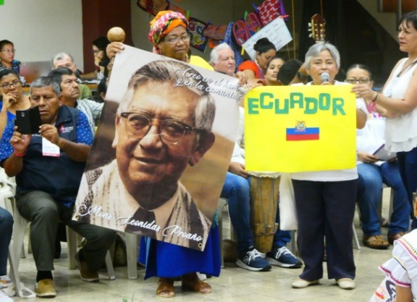

A. NOVEDADES AL NIVEL LOCAL
- Iglesia sinodal es las y los seglares que se organizan para decidir el caminar de la parroquia en todos sus espacios, porque el bautismo les capacita para ser ‘profetas, sacerdotes y reyes-pastores’.
- Iglesia sinodal es el sacerdote como uno más al servicio de lo que decide el Consejo parroquial, porque el sacerdocio bautismal es primero sobre el sacerdocio ordenada, siendo este al servicio de aquel.
- El Consejo parroquial es la unión de todas/os los encargados de los grupos y servicios parroquiales, donde el sacerdote es uno más.
- El sacerdote confirma lo que se decide colectivamente y ayuda la organización, la formación, el acompañamiento, la celebración, la realización de los sacramentos y las devociones…
- Las y los seglares están encargados de todos los grupos, las actividades y los servicios parroquiales.
- Las y los laicos asumen colectivamente los ministerios y servicios necesarios… respondiendo a las necesidades espirituales, materiales, humanas de la parroquia.
- La meta es la construcción del Reino en todas sus dimensiones: individual, familiar, espiritual, social, política…
- El medio es la multiplicación de grupos, en particular de pequeñas comunidades en los diversos sectores parroquiales. Estos y estas son la base de la dinámica parroquial. Se organizan de manera autónoma para decidir lo que deben hacer en su grupo y en su sector. Su actividad abarca el conocimiento de la realidad, la solidaridad local, la participación en organizaciones barriales, en sindicatos y en movimientos políticos.
- El apoyo sale de la formación constante que abarca todos los campos y sigue el método ‘Ver, iluminar, actuar y celebrar’. La teología de la liberación es el marco global de dicha formación.
- Los distintos grupos parroquiales animan la misa dominical y las celebraciones de los sacramentos según su carisma y con mucha libertad para su desarrollo.

B. NOVEDADES AL NIVEL DIOCESANO
- Hay una coordinación de estas parroquias al nivel local. De cada parroquia participan mayoritariamente seglares y son ellos/as los que deciden las actividades comunes, las orientaciones, los ejes prioritarios…
- Los sacerdotes y las religiosas se reúnen regularmente para evaluar su servicio al crecimiento de los seglares y de la dinámica parroquial. Buscan aprender de formación y experiencias de otros países.
- El obispo participa como uno más en estas reuniones de coordinación de los/as seglares y de evaluación y servicio de los sacerdotes y religiosas. Aprende “lo que dice el Espíritu a las Iglesias de base” para pastorear la diócesis.
- El Consejo pastoral diocesano, presidido por seglares, conoce lo que le comunican los consejos parroquiales y decide de la reunión de la Asamblea diocesana.
- La Asamblea diocesana es la máxima autoridad diocesana: Asume la dinámica de los Consejos parroquiales y decide de las prioridades diocesanas.

- 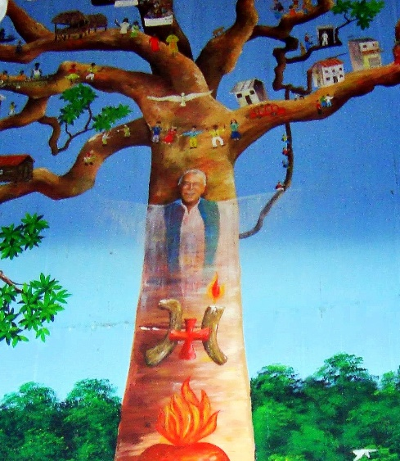

C. NOVEDADES AL NIVEL NACIONAL
- Los obispos se reúnen para evaluar su servicio diocesano y su apoyo a la dinámica de una Iglesia en manos de los/as seglares. Facilitan la organización y el trabajo del Consejo Nacional Eclesial.
- La Conferencia episcopal es sustituida por un Consejo Nacional Eclesial con mayoría de seglares y presidido por ellos.
- Es este Consejo Nacional Eclesial asume los servicios de la Conferencia episcopal. Propone nombres de futuros obispos al papa. Desaparecen los nuncios.
- También se podría añadir el nivel regional…

D. NOVEDADES AL NIVEL CONTINENTAL
- El CELAM, Consejo Episcopal Latino Americano, pasa ser un Consejo Eclesial Latino Americano, con autonomía para decidir lo que sucede en América Latina, en comunión con el papa.
- El nueva CELAM asume la mayoría de los servicios que realiza la Curia Vaticana.
- Las Conferencias Episcopales

E. NOVEDADES AL NIVEL DE LA CURIA VATICANA EN ROMA
- El papa es obispo de Roma y vive en su Iglesia que es (Santa María Mayor).
- Que el Vaticano sea transformado en museo, centro conferencias para los Movimientos populares y lugar de acogida para los pobres de Roma
- Que el papa deje de ser Jefe de Estado… y vista como la gente común y corrientes sin signos imperiales
- Que siga encargado de la unión de las Iglesias católicas mediante los Consejos Eclesiales Continentales.

CONCLUSIÓN : “ ¡ No hay marcha atrás ! ”
Volvamos siempre a Jesús: “El que pone la mano en el arado (del Reino) y mira hacia atrás, no sirve para el Reino de Dios" (Lucas 9,62).
El proceso sinodal está en marcha… y eso desde siempre.
- Los pobres y los que hacemos la opción por los pobres y sus causas somos sus principales protagonistas.
- El papa Francisco apoyo decididamente este proceso.
- La Asamblea Eclesial de América Latina y el Caribe de noviembre próximo en México será un hito de sinodalidad.
- El Sínodo sobre la Sinodalidad recogerá todas las experiencias sinodales, no sólo de las CEBs sino también y en particular las del Conferencia Eclesial de la Amazonía.

Anexo : LA ‘SINODALIDAD’ ES SOCIAL Y RELIGIOSA, Pedro Pierre

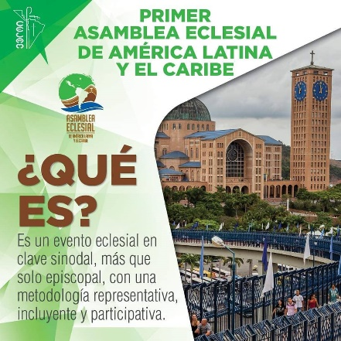

El papa Francisco está reformando la Iglesia utilizando una palabra ‘nueva’ que es tan ‘vieja’ como la historia de la Biblia y el sueño de la humanidad: la ‘sinodalidad’. Esta palabra significa ‘caminar juntos’ y a la par, en la igualdad y el compartir de las responsabilidades. En definitiva, es otro nombre de la democracia…

1. Desde Abraham y Sara
La ‘sinodalidad’ es el sueño de Abraham y Sara, su mujer. La novedad es que este sueño es primero social. Es la utopía de una vida fraterna entre todos, una sociedad sin dominadores, un compartir de tareas y de responsabilidades. Abraham y Sara dejaron su tierra, sus dioses y a los de su raza. Se trata de una ruptura social y cultural; solamente después toma una dimensión religiosa, porque descubren allí la presencia amistosa de Dios.
Nuestra lectura fundamentalista de la Biblia nos la hace mirar como una historia religiosa cuando fue primero una experiencia social y cultural. Es en su nueva experiencia social y cultural que Abraham, Sara y su parentela hicieron la experiencia de una Dios único y amigo. Al no entender nosotros este proceso hemos dejado de leer la Biblia como la historia social, política, económica e ideológica de un pueblo del Medio Oriente. Por eso tenemos tanta dificultad para asumir la dimensión política de la fe cristiana.
Abraham y Sara vivieron en una época en que la esclavitud era la ley. Un rey controlaba un pequeño territorio, vivía en la ciudad y defendía a los campesinos de los invasores de tierras y los ladrones de rebaños. Como contrapartida los campesinos facilitaban al rey y su corte los alimentos y servicios que precisaban. La religión era la religión del rey: Proyectaba en el cielo la organización piramidal de la tierra con sus distintos niveles de poderes y privilegios.
Es contra esta organización esclavista e idólatra que Abraham, Sara y su parentela se rebelan En esta experiencia social intuyen a un Dios único y amigo de los humanos. Por estos motivos Abraham y Sara son una ‘bendición de Dios’: Su ruptura social, cultural y religiosa pasa a ser una alternativa tanto a la esclavitud social como a la falsedad religiosa de la época.

2. Con Moisés y Miriam
Sabemos que, después de varios siglos, el proyecto de Abraham y Sara fue interrumpido. Por una gran hambruna sus descendientes, para no desaparecer, tuvieron que migrar a Egipto y aceptar la esclavitud del rey llamado ‘faraón’ y su religión piramidal. Pero ya estaba sembrada la posibilidad de alternativas tanto al nivel social como religioso. El sueño de Abraham y Sara volvió a florecer en Moisés y Miriam que lograron sacar a sus hermanos de raza de la esclavitud de Egipto. Dieron al sueño de Abraham y Sara un triple objetivo: la libertad, o sea, la decisión de no ser más esclavos, la ‘equidad’, es decir la satisfacción de tener lo que cada uno necesita, y la democracia o participación en las decisiones colectivas: Es toda una organización social novedosa.
La dimensión religiosa se manifiesta cuando deciden celebrar en el desierto el reconocimiento de la presencia amiga y liberadora del Dios de Abraham y Sara en medio de ellos. De allí nacen los ’10 mandamientos’ que son la institucionalización resumida del proyecto social, cultural y religioso del pueblo de Moisés. Esta celebración pasará a ser el comienzo ‘oficial’ del pueblo de Jesús, su fundación. La llamaron “la Pascua”, es decir, ‘el paso, el éxodo’ de la esclavitud a la libertad y a una organización en fraternidad, equidad, democracia y fe.

3. Con Jesús y los primeros cristianos
Con su llegada hace 2,000 años, Jesús confirmó esta opción social, cultural y religiosa de Abraham y Sara, continuada por Moisés y Miriam, las y los profetas y las y los sabios. Asumiendo este proyecto de sus antepasados, perfeccionándolo, Jesús lo llamó el Reino de Dios. Al llevarlo a un grado superior de humanidad y comunión con Dios, Jesús pasó a ser la máxima revelación y manifestación de Dios en los hechos, las personas y los pueblos. Lo vemos en presentación que Jesús hace de su misión cuando dice en Nazaret que “el Espíritu lo ha ungido para llevar buenas nuevas a los pobres, para anunciar la libertad a los cautivos y a los ciegos que pronto van a ver, para despedir libres a los oprimidos y proclamar el año de la gracia del Señor”. “El año de la gracia del Señor es el cumplimiento de la hermandad universal hecha fraternidad, justicia, equidad y democracia, o sea, el Reino en su cumplimiento.
Los primeros cristianos retomaron este proyecto de vida plena para todos, de fraternidad manifestada en el compartir equitativo de bienes, de decisiones democráticas tomadas en Asamblea sinodal donde todos participaban. En este actuar colectivo hicieron la experiencia de Jesús resucitado, imagen de un Dios amigo, liberador y trascendente en medio de ellos. Por eso decimos que “¡La vida es Palabra de Dios!” y a Jesús: “¡La vida es tu Palabra!” La historia del pueblo de Jesús contada en la Biblia pasa a ser el criterio de continuidad de este proyecto social, cultural y religioso comenzado por Abraham y Sara hace 4,000 años.
En estos tiempos de grandes cambios sociales y religiosos al nivel planetario es bueno reencontrar en la fe liberada de fundamentalismo un aliento para nuestras luchas sociales y religiosas hacia más democracia o sinodalidad. Es lo que se han propuesto el papa Francisco y muchedumbres que protestan por todo el orbe, hasta el don de la vida, contra un sistema de esclavitud, engaños, desigualdades, hambre y muerte. ¡La esperanza está más viva que nunca!

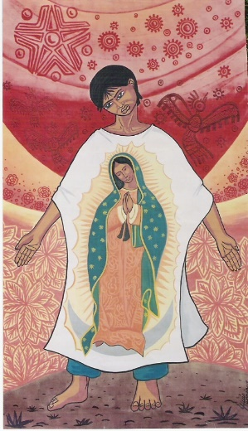

REFLEXIONES FINALES
RUPTURAS Y NOVEDADES EN AMÉRICA LATINA

La sinodalidad, ese camino eclesial donde vivimos como iguales y con iguales responsabilidad, ha pasado a ser el gran tema de reflexión y resistencia en la Iglesia católica… Y no es para menos. Quienes tenemos una larga experiencia de las CEBs (Comunidades Eclesiales de Base) nos sentimos felices porque es una confirmación de nuestra manera de vivir, como el nuevo camino de Iglesia, en el seguimiento de Jesucristo. Voy a comenzar hablando de mi experiencia sacerotal.

A. “ LA IGLESIA DE LOS POBRES ” EN LAS CEBs
Siempre estuve en un trabajo parroquial en sectores populares en la línea de las CEBs tanto en la ciudad como en el campo. Primero estuve en una parroquia suburbana de Guayaquil (1976-1987). Luego de unos estudios en Roma estuve durante 2 años. Después fui a Nicaragua durante unos 8 años (1989-1997) en una ’inmensa’ parroquia del campo en la zona tropical del este del país: 120,000 habitantes con unas 130 comunidades con su capilla, bien organizadas. El centro urbano principal contaba con unos 15,000 habitantes. Visitaba en carro unas 30 comunidades cada 3 meses. Iba de forma mensual a las demás 100 comunidades una vez al año, en mula, en lancha o a pie, por grupos de 10 a 20 comunidades; me quedaba un día en cada una. Estas Comunidades eran distantes de 3 a 5 horas de camino. Había en la parroquia unos 3,000 ministr@s de 27 ministerios diferentes: eclesiales, sociales y cívicos. El resto del tiempo lo dedicaba a la formación: tod@s est@s ministr@s tenían seguían un curso anual de formación de 3 a 6 días… Para los candidatos al diaconado (en mi época eran 4) el curso anual era de un mes.
Allí en Nicaragua hice la experiencia de una Iglesia en manos de los seglares. Había una Asamblea anual de delegados de cada Comunidad, de unas 150 personas. Esta Asamblea era conducida por los seglares: se evaluaba la realidad de la parroquia en lo social y lo eclesial (¿respondemos a las necesidades sociales y religiosas?), buscando luces en la Palabra de Dios y los documentos eclesiales, en particular latinoamericanos y se decidía la programación del trabajo parroquial de todo el año siguiente. En Semana santa se realizaban todas las celebraciones del Domingo de Ramos al Domingo de Resurrección, incluida ‘la Cena del Señor’, con chicha o café y tortilla de maíz. Los laicos celebraban los sacramentos de los enfermos y la confesión comunitaria con absolución (la del final del ‘Yo confieso’) de los moribundos o enfermos graves… En definitiva, los laicos eran ‘sacerdotes’ a la manera de las y los de las primeras comunidades cristianas. Esta parroquia era la Iglesia de los Pobres viva y muy activa deseada por el papa Juan 23… con la gran suerte que teníamos el apoyo del obispo apoyaba, un poco asustado a veces de ver todo lo que se podía hacer cuando los laicos “toman en serio el Evangelio”… Por supuesto esa línea de Iglesia había comenzada antes de que yo llegara. Todas las parroquias iban también por ese camino, con sus diferencias, y nos ayudábamos compartiendo experiencias y formación.
Quiero dejar constancia de los 2 obispos que apoyaron esta experiencia: Salvador Schaefer y Pablo Smith, de la congragación de los capuchinos de Estados Unidos. Me di cuenta que estas actividades pastorales existían en otras diócesis donde el obispo había hecho esta opción. Siempre lamenté que no hubiera reuniones entre estas diócesis para compartir, purificar y fortalecer estas experiencias. Unos 10 años después viví una experiencia parecida en el Vicariato de Sucumbíos, en la Amazonía ecuatoriana, con monseñor Gonzalo López, expulsado violentamente del Vicariato en 2010, por orden del Vaticano, en tiempos de Benedicto 16.

B. PALABRA DEL TEÓLOGO JOSÉ COMBLIN
Nos confirma estas opciones de Iglesia de los Pobres el mismo padre José Comblin, gran teólogo belga de liberación en Bracil; falleció en Brasil en 2011. Él decía más o menos lo siguiente:
- La Institución eclesial es como Rusia en tiempos de Gorbachov: un cascarón vacío que va a romperse no se sabe cuándo… ¿Qué habrá para sustituirlo?
- Va a haber una ruptura en la Iglesia. No puede ser de otra manera: la institución es incapaz de renovarse. Construyamos la Iglesia de los Pobres, desde los seglares y comunidades nuevas.
- El camino es la misión bautismal de los laicos: ser profeta, sacerdote y rey-pastor. El sacerdocio bautismal es primero, según el Concilio, sobre el sacerdocio ordenado y terminará sustituyéndolo.
- Nos quedaremos con 2 sacramentos: el bautismo y la fracción del pan, como en las primeras Comunidades.
- El cristianismo como religión está desapareciendo (ritos, sacerdocio ordenado, dogmas, moral, templos…). Volvemos al movimiento de Jesús por el Reino, es decir, la promoción de los valores humanos y los derechos de la naturaleza en nombre del Dios de la Vida y del Amor, esa Energía vital que todo lo habita.
- Vamos hacia un humanismo integral abierto a esta trascendencia.
- Las otras religiones tienen mucho que enseñarnos…
Personalmente creo que la puesta en marcha de una Iglesia sinodal es una ‘ruptura’. Con ella comienza otro modelo de Iglesia iniciado, desde las bases, por las CEBs en “autonomía y comunión” con la jerarquía eclesial. De hecho las CEBs caminamos en ruptura con los obispos y sacerdotes que nos persiguen y tratan de destruirnos a lo largo y ancho del continente.

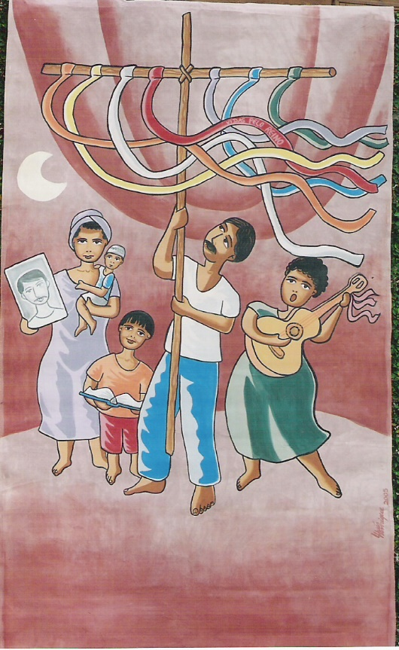

C. LAS CEBS ESTÁN EN VÍA DE SUSTITUCIÓN
El año pasado, 2020 tuvo lugar en Guayaquil el 11 Encuentro Continental de las CEBs. Estuvieron presentes unos 250 representantes de 16 países de las Américas del Sur, Centro y Norte, como también del Caribe. La novedad fue la presencia de CEBs juveniles con unos 40 representantes de 13 países.
Recordemos de las CEBs nacieron en Brasil por los años 1955, hace más de 60 años. Reconozcamos que nos hay una renovación de los miembros de las CEBs adultos. Pero la novedad de las CEBs juveniles abre nuevas esperanzas y nuevos caminos tanto para las CEBs como para la Iglesia de los Pobres en las Américas, porque hay grandes diferencias entre las CEBs adultas en y las CEBs juveniles.

- Las CEBs juveniles, frutos novedosos
Ellas van por un camino nuevo tanto en lo teológico como en lo eclesial. Su interpretación bíblica es novedosa como su expresión litúrgica. Sus opciones muestran un decidido compromiso social con incidencias políticas. Estas CEBs juveniles vienen de las CEBs adultas, pero tienen su propia identidad y su propio camino.

- Las CEBs adultos, vivas y significativas, quedamos como un testimonio irremplazable.
Digamos que con las CEBs adultas:
- otra forma de Iglesia es posible: la Iglesia de los pobres,
- otra forma de vivir y celebrar los sacramentos es posible,
- otra forma de religiosidad popular liberadora es posible,
- otra forma de interpretar la Biblia mucho menos fundamentalista es posible,
- otra forma de espiritualidad ‘laica’ es posible,
- ….

CONCLUSIÓN: Claro que eso desestabiliza… a los que no van por el camino de la Iglesia de los Pobres
- La fuerte resistencia clerical
La resistencia a las opciones del papa Francisco que se inspira en las CEBs es real, fuerte y muy agresiva. El silencio de la mayoría de la jerarquía católica sobre lo que hace y dice el papa es significativa. La pasividad de la gran mayoría del clero es un boicot efectivo, la agresividad de los cardenales y obispos más tradicionales es virulenta. Los movimientos carismáticos naturalmente conservadores difícilmente seguirán este nuevo camino. Los institutos tradicionalistas (opus dei, heraldos del Evangelio y otros) se vuelven campos de batalla. Los 'institutos seculares' creados bajo los reinados de Juan Pablo y Benedicto tampoco duermen...
- La fuerte esperanza de la Iglesia de los Pobres
Las CEBs se renuevan y abren nuevas esperanzas. No se trata de añorar el pasado sino nos actualizarnos en las transformaciones tanto eclesiales impulsados por el papa Francisco como sociales que se necesita por todas partes en este momento. Además, ‘no hay camino abierto, el camino se está haciendo caminando’. El desafío es:
- Compartir todo esto con los seglares más abiertos y comprometidos y entre sacerdotes y obispos que vamos por este camino, como también con tod@s quienes quieren emprenderlo.
- No podemos quedarnos sólo en lo eclesial y espiritual, sino continuar integtándonos en lo social y lo político.
- Tiene que animarnos por una fuerte espiritualidad liberadora centrada en Jesús histórico, la oración contemplativa, la lectura de los signos de los tiempos y la sabiduría de todas las religiones.
- Estar convencido que el Reino es el horizonte definitivo y comienza a acontecer hoy en nosotros y en medio de nosotros.
- La sinodalidad promovida por el papa Francisco aparece como el camino providencial para la renovación de la Iglesia universal. Las CEBs son su testimonio vivo.

Confirmémonos en este camino esperanzado para ser los testigos de un Iglesia renovada que responda a los actuales desafíos en fidelidad creativa a Jesús de Nazaret y a las primeras Comunidades cristianas. Necesitaremos la gran ayuda del Espíritu Santo en este nuevo caminar eclesial abierto por las CEBs en los tiempos actuales y confirmado por el papa Francisco.

